管理体系审核记录表
过程与活动、  抽样计划 | 涉及  条款 | 受审核部门：质检部 主管领导：丁晓兵 陪同人员：戴良兵 | 判定
 |  | 审核员：刘红杰 马小美 审核时间：2021.12.29
 |  | 审核条款： Q 8.6/8.7/10.2培南中间体（多尼培南、比阿培南）的质量控制情况、质量记录，成品放行质量控制
产品和服务的放行 | 8.6 | ●经查，编制了《产品监视和测量控制程序》、《采购控制程序》《采购产品检验规程》、《工艺规程》、《成品检验规程》、《作业标准文件》规定了原材料、成品的具体检验方式。检验主要依据顾客要求和内在标准进行等。  ●产品：培南中间体（多尼培南、比阿培南）  ●采购的主要物质/服务：乙醇、甲醇、甲苯、浓硫酸、盐酸、二氯甲烷、丙酮、乙酸乙酯、3-溴丙烯、甲酸乙酯、水合肼、甲酸、氨水、溴、KOH、NaOH、硼氢化钠等  1、原材料  查“采购产品原辅材料检验报告单”，包括产品名称、规格型号、批号、供方、进厂时间、采购数量、抽样数量、检验项目、检验标准、检验结论、检验员、检验日期等内容。  ——抽取：产品名称：甲苯(A3006) 批号：20211201 数量：680kG 规格99% 请验日期：2021.12.02  供货单位：济宁市康宏化工有限公司  检验项目：外观质量；含量；检验结论：合格。  检验员：杨香玉 负责人：丁晓兵 报告日期：2021.12.2  ——抽取：产品名称：甲醇（A3005） 批号：20210701 数量：6吨 规格99% 请验日期：2021.7.6  供货单位：东光县瑞鑫化工贸易有限公司  检验项目：外观质量；含量；检验结论：合格。  检验员：杨香玉 负责人：丁晓兵 报告日期：2021.7.6  ——抽取：产品名称：二甲基亚砜（A3086） 批号：20210801 数量：960kG 规格99% 请验日期：2021.8.3  供货单位：河北红岩化学试剂有限公司  检验项目：外观质量；含量；检验结论：合格。  检验员：杨香玉 负责人：丁晓兵 报告日期：2021.8.3  ……  另查上述产品其他日期的验证记录，包括产品名称、规格型号、批号、供方、进厂时间、采购数量、抽样数量、检验项目、检验标准、检验结论、检验员、检验日期等内容，记录填写清晰完整，符合要求。  无在供方现场进行检验的情况。  2、成品检验，执行标准：成品出厂检验报告  ——抽2021.8.3DF1001比阿培南侧链产品检验报告单，项目包括：外观、干燥失重、含量等项目，详细如下：  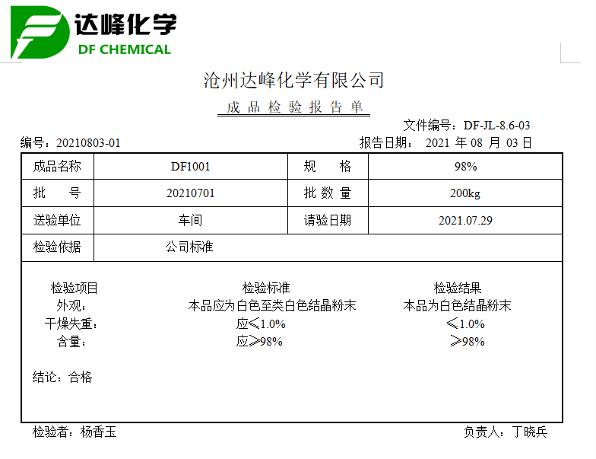  ——抽2021.10.27DF1002多尼培南侧链产品检验报告单，项目包括：外观、比旋度、紫外鉴别、灼烧残渣等项目，详细如下：  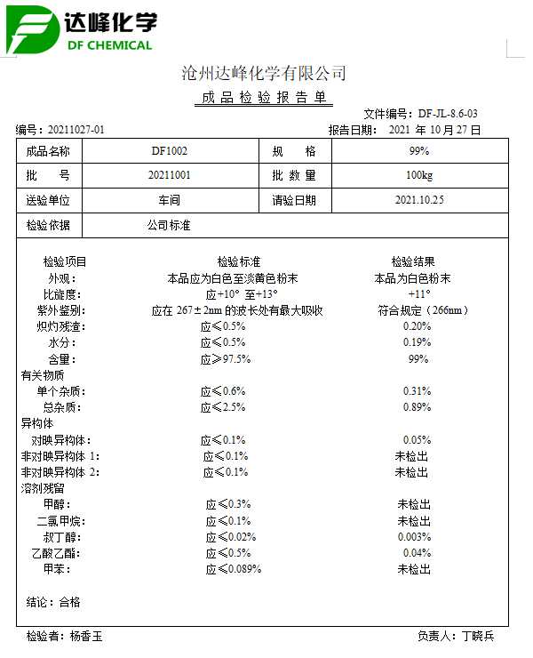  另抽其它检验报告单，符合要求。  现场观察产品状态标识明确。  现场审核观察询问，检验员回答与操作皆符合规定要求。  暂无授权人员批准或顾客批准放行产品和交付服务的情况。
不合格输出的控制 | 8.7 | 编制不合格品控制程序，明确不合格品发生时的处置权限。  抽查不符合处理记录，目前无不符合情况发生。
不符合和纠正措施 | 10.2 | 制定了《不合格输出控制程序》，内容基本符合标准要求。  1、对日常工作检查，管理评审，内审，其他考评，发现的不符合及时采取纠正，防止事态发展，进行原因分析，采取必要的纠正预防措施，防止事件的发生、再发生。  2、对管理评审、内审提出的不符合及改进要求，进行原因分析，制定了具体措施，目前已实施完成。

